Trabalho de Modelagem
Banco de Dados-I
Éricles Miller Dias Barbosa, Guilherme de Souza Oliveira

O trabalho tem como finalidade apresentar uma forma por meio de uma modelagem de dados, resolver um problema de uma secretaria, que busca automatizar seu processo de requerimento de documentos, onde esse sistema vai apresentar as alterações e processos para retirada de um documento, com suas respectivas funções como, acompanhar o andamento do pedido, sua situação, e por fim se liberado, identificar a alteração no status do mesmo.
Diagrama DER:

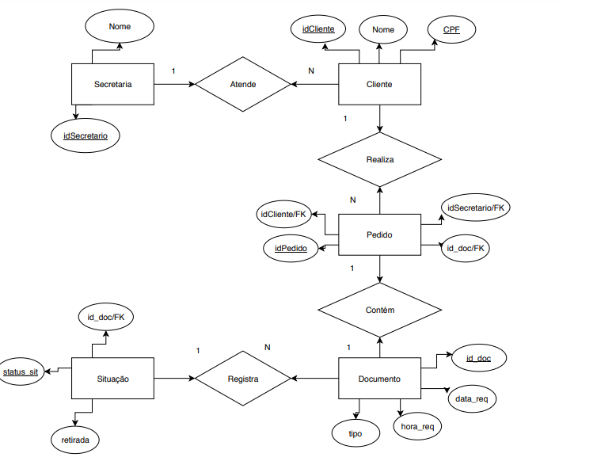

Dicionário de Dados
Tabela: Secretaria
Nome | Descrição | Tipo | Tamanho | Domínio | Formato | Restrições
idSecretario | Codigo que identifica unicamente um secretario no banco de dados. | int | 13 | - | - | PK /NOT NULL
Nome | Nome completo do Secretario | Char | 60 | - | - | NOT NULL

Tabela: Cliente
Nome | Descrição | Tipo | Tamanho | Domínio | Formato | Restrições
Nome | Nome Completo do Cliente. | Char | 60 | - | - | NOT NULL
CPF | Número do Cadastro de Pessoa Física do Cliente. | int | 11 | - | 999999999-99 | PK/NOT NULL
idCliente | Número de registro para identificação do cliente dentro do banco de dados. | int | 20 | - |  | NOT NULL

Tabela: Pedido
Nome | Descrição | Tipo | Tamanho | Domínio | Formato | Restrições
idCliente | Número de registro para identificação do cliente dentro do banco de dados. | int | 20 | - | - | FK/NOT NULL
idSecretario | Codigo que identifica unicamente um secretario no banco de dados. | int | 13 | - | - | FK/NOT NULL
Id_doc | Registro que identifica o documento no banco de dados | int | 10 | - |  | FK/NOT NULL

Tabela: Documento
Nome | Descrição | Tipo | Tamanho | Domínio | Formato | Restrições
Tipo | Tipo do arquivo que a tabela(entidade) representa | Char | 20 | - | - | NOT NULL
Data_req | Data em que o documento foi requisitado | Char | 13 | - | DD/MM/AAAA | NOT NULL
Hora_req | Horário em que o documento foi requisitado | int | 5 | - | HH:MM | NOT NULL
Id_doc | Registro que identifica o documento no banco de dados | int | 10 | - |  | PK/NOT NULL

Tabela: Situação
Nome | Descrição | Tipo | Tamanho | Domínio | Formato | Restrições
status_sit | Data em que o documento foi requisitado | Char | 13 | - | DD/MM/AAAA | PK/NOT NULL
retirada | Confirmação para retirada | int | 5 | - | HH:MM | NOT NULL
Id_doc | Registro que identifica o documento no banco de dados | int | 10 | - |  | FK/NOT NULL

Considerações Finais: Surgiram dificuldades como normalizar o diagrama e compreender o funcionamento do diagrama para que não houvesse entidades e atributos desnecessários.

